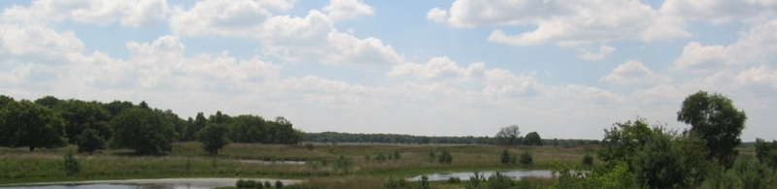
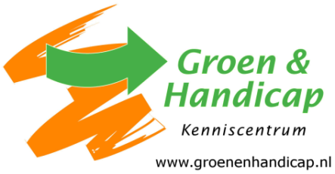

Ingebruikname Belevingspad in het Nationaal Park de Hoge Veluwe
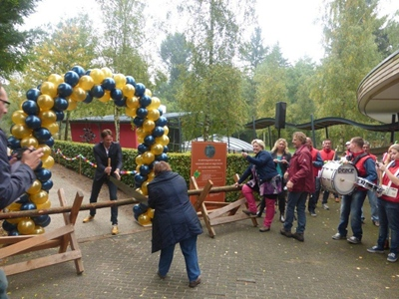
Op zaterdag 5 oktober j.l. is het Belevingspad in het Nationaal Park de Hoge Veluwe officieel in gebruik genomen.
Dit pad is in hoofdzaak bedoeld voor mensen met een beperking die op allerlei manieren in contact kunnen komen met wat de natuur hen te bieden heeft. Zo is er een heel bijzonder paneel waarbij je door een koker kunt kijken en dan een damhert in het bos ziet staan. Of een hert met een prachtig gewei, of enkele grazende reeën.
Er valt heel wat te beleven op het pad van ruim anderhalve kilometer dat start en eindigt bij het bezoekerscentrum, midden in het nationaal park.
Het pad is heel goed berijdbaar voor mensen in een scootmobiel of rolstoel, het loopt dwars door een mooi bosgebied met een verscheidenheid aan bomen en een kakofonie aan vogelgeluiden.
Het Belevingspad is gerealiseerd door het Nationaal Park de Hoge Veluwe waarbij het bureau Arcadis voor het ontwerp en de inrichting heeft gezorgd. Met een bijdrage van het Revalidatiefonds/Fonds verstandelijk gehandicapten van € 25.000,00 is er een heel bijzon-der wandelpad voor mensen met een beperking tot stand gekomen.

Wandelbuddy: een prachtige ervaring!
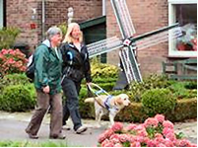
Ineke de Coster is enkele jaren geleden wandelbuddy geworden van Petra, een visueel gehandicapte vrouw die graag wilde wandelen. Ineke heeft haar ervaringen als wandelbuddy op papier gezet en wil haar ervaringen graag met anderen delen. "Een hele tijd geleden zijn wij bij elkaar gekomen om wandelbuddy’s te worden voor mensen met een visuele beperking: samen de Koninklijke weg lopen van ’s-Gravenhage naar Apeldoorn of andersom...
Lees meer...

Wandelen, goed voor elkaar!
In januari is het project ‘Wandelen, goed voor elkaar!’ gestart. Een project om vrijwilligers te werven die wandelpaden toetsen en de informatie beschikbaar stellen op de website zodat iedereen gebruik kan

Nieuwsbrief
november 2013

maken van deze paden. We hebben succes! Er zijn bijna 50 vrijwilligers en er zijn inmiddels 126 toegan-kelijke wandelpaden ingevoerd. Weet u zo’n wandel-pad dat nog niet wordt vermeld op de website? Laat het ons weten. Onze vrijwilligers willen dat graag toetsen.
projectleider@wandelenmeteenbeperking.nl

I-Cane Mobilo gelanceerd
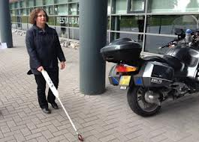
Op de Internationale Dag van de Witte Stok 15 oktober 2013, heeft de Nederlandse organisatie I-Cane een intelligente witte stok gelanceerd: de I-Cane Mobilo. Deze intelligente blin-denstok, die verrijkt is met moderne navigatie- en sensortechnologie, werd ontwikkeld om de mobiliteit en zelfstan-digheid van blinde en slechtziende mensen te bevorderen. Dankzij donateurs was het Oogfonds een van de eerste fondsen die het oorspronkelijke ontwerp van de I-Cane mogelijk hebben gemaakt.
Ook andere organisaties hebben bijgedragen aan de ontwikkeling van de intelligente geleidestok.
We hopen dat de I-Cane Mobilio een goede oplossing is voor het veilig op pad kunnen gaan van blinden en slechtzienden. De eerste Mobilo’s zullen naar verwachting in de tweede helft van november worden uitgeleverd. Voorinschrijving voor de Mobilo is mogelijk via de website, www.i-cane.org . De aanschafprijs bedraagt € 1.750,- inclusief BTW. In deze prijs zijn de kosten voor een smartphone en/of abonnement niet inbegrepen. Een gebruikerstraining (via Koninklijke Visio en Bartiméus) is inclusief. Indien men de Mobilo wil uitproberen dan kan dat door contact op te nemen met de servicedesk van World Wide Vision (013- 5285666) of Optelec (088-6783555).
Meer informatie is te vinden op de website van I-cane:
http://www.i-cane.org/ en in een filmpje op
https://www.youtube.com/watch?v=O8A_1wFV4YE (Bron: www.oogfonds.nl)

Website van Nationaal Park de Hoge Veluwe en Amsterdamse Bos verdienen een pluim

Ook dit jaar heeft Groen & Handicap weer de websites van de terreinbeherende organisaties gescreend op informatie voor mensen met een beperking. Er is gekeken naar de vindbaarheid en naar de hoeveelheid nuttige informatie. Twee websites springen eruit: Die van het NP De Hoge Veluwe en van het Amsterdamse Bos. Vooral die van de Hoge Veluwe munt uit. Vanuit de homepage is de informatie gemakkelijk te vinden en ook de hoeveelheid informatie verrast.
Bij de provinciale landschappen springen de website van het It Fryske Gea en het Geldersch Landschap en Geldersche Kastelen er in positieve zin uit.
Vaak moet je zoeken op trefwoorden als rolstoelroute, om informatie te vinden, zoals bij Staatsbosbeheer en Natuurmonumenten.
Slechts op een enkele website wordt verwezen naar informatie op andere websites.
Opvallend is dat zelfs op de websites van de grote terreinbeherende organisaties de hoeveelheid informa-tie beperkt is, zeker in relatie tot het beheerde oppervlak. De ranglijst ziet er dit jaar als volgt uit:

1.Nationaal Park de Hoge Veluwe en Het Amsterdam-se Bos
2.Staatsbosbeheer, Natuurmonumenten, Utrechts Landschap, Geldersch Landschap en Geldersche Kastelen, It Fryske Gea
3.Zuidhollands Landschap, het Zeeuwse Landschap, Brabants Landschap, Landschap Overijssel, Drents Landschap, Groninger Landschap, Recreatiegemeen-schap Veluwe, Recreatie Midden-Nederland
4.Noordhollands Landschap, Limburgs Landschap, Flevolandschap, Goois Natuurreservaat, Amsterdamse Waterleidingduinen, Groenservice Zuid-Holland, Recreatie Noord-Holland.

Op de websites in de laatste groep treft men helemaal geen informatie voor mensen met een beperking aan.

Een kleine camera op de brillenpoot vertelt de drager wat hij/zij “ziet”
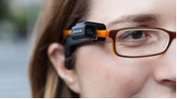
Het voortschrijden der techniek, en dan vooral het kleiner worden van computers, belooft veel goeds voor mensen met een handicap!
De OrCam is een mooi hulpmiddel. Het is een brilcamera met ingebouwde teksther-kenning. Blinden en slechtzienden kunnen zo tekst ‘te horen krijgen’, omdat een computerstem het voorleest. In september 2013 verschenen de eerste honderd OrCams. Op dit moment werkt de tekstherkenning alleen in het Engels, maar er wordt gewerkt aan andere talen. Meer info vind je op de site van OrCam (www.orcam.com)

Fusie CG-Raad en Platform VG
Per 1 januari 2014 gaan de CG-Raad en Platform VG verder als één organisatie onder de naam Ieder-In. De nieuwe koepelorganisatie leder-In vertegenwoordigt tegen de 250 cliënten- en patiëntenverenigingen die landelijk en lokaal actief zijn voor hun achterban. De achterban van Ieder-In zijn mensen met een lichame-lijke en/of verstandelijke beperking en chronisch zieken. Gezamenlijk met de lidorganisaties behartigt de nieuwe organisatie de belangen van meer dan twee miljoen mensen in ons land.
Het nieuwe kantoor is gevestigd in hetzelfde kantorengebouw waar CG-Raad en Platform VG nu gehuisvest zijn (Churchilllaan 11, Utrecht).
Ieder-In maakt zich sterk voor de inclusieve samenleving: een samenleving die bewust mogelijk-heden schept zodat iedereen naar vermogen kan deelnemen aan het leven van alledag.

Werkboek gemakstuinieren
De Stichting Gehandicaptentuin Frederiksoord heeft een handboek uitgebracht voor mensen met een fysieke beperking die willen tuinieren. Voor mensen die slecht ter been zijn, gebruik maken van een rolstoel/scootmobiel of een visuele beperking hebben geeft het boek tal van tips voor de inrichting van de tuin, het gereedschap en het plantmateriaal. Doel: tuinen en tuinieren zonder drempels.
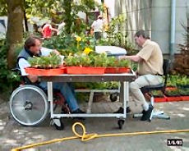
Het boek is een geactuali-seerde en verbeterde uitgave van een lesboek uit de jaren tachtig. Het handboek stoelt mede op de ervaringen die zijn opgedaan met de Gehan-dicaptentuin. Ingegaan wordt op de ontsluiting van de tuin, aangepaste borders, vijvers, werkplekken, picknick-banken, beperking van het onderhoud, plantmuren, leibeplanting en te gebruiken bouwmaterialen.
Tevens bevat het boek lijsten van planten die onder verschillende omstandigheden te gebruiken zijn.
Niet alleen voor particulieren met een beperking en hun begeleiders, maar ook voor instellingen, zoals verzorgingstehuizen, kan het boek goed van pas komen.
Het werkboek is te bestellen via telefoonnummmer 0521-381225 of via email: info@gehandicaptentuin.nl Het boek kost €15 inclusief verzendkosten. Dit bedrag kan worden overgemaakt op bankrekening NL28RABO0365860271 t.n.v. Stichting Gehandicap-tentuin te Frederiksoord.

Wetswijziging voor toegang hulphond tot openbare ruimten
Dankzij een petitie van de Brabantse Helma Verhoe-ven en een motie van de Partij voor de Dieren komt er snel een wet die regelt dat mensen met een hulp- of geleidehond niet langer de toegang mag worden geweigerd tot openbare gelegenheden. Op dit moment overkomt het mensen met een beperking dagelijks dat zij niet met hun hulp- of geleidehond naar binnen mogen in winkels, restaurants, hotels en andere voorzieningen. Lees meer....

Hippocampe: unieke vrijetijdsstoel
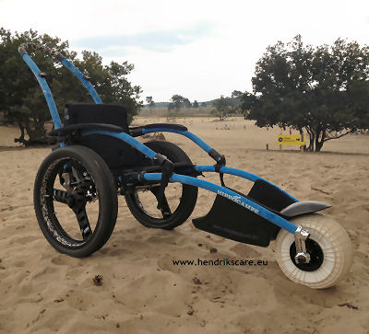
Patrice Faucogney de bedenker en ontwikkelaar van de Hippocampe vrijetijdsrol-stoel liep op 26-jarige leeftijd een dwarslaesie op. Hij kwam in een rolstoel terecht en werd geconfronteerd met de beper-kingen die daarmee gepaard gaan. Als buitenman voelde hij zich daardoor extra gehandicapt. Hij wou meer dan alleen maar wat rondrijden in huis en op straat. Hij wou naar buiten, de natuur in. Naar de website van de leverancier...
Overleg KNBLO en Groen &Handicap over het onderhoud e.d. van de Koninklijke Weg
Kenniscentrum Groen & Handicap heeft met de directie van de Wandelsportorganisatie KNBLO-NL in Nijme-gen onlangs gesproken over de staat van onderhoud van ‘de Koninklijke Weg’, de wandelroute van Paleis Noordeinde in Den Haag naar Paleis ‘t Loo in Apel-doorn. Met name voor mensen in een rolstoel of scootmobiel is het heel vervelend als er routeaan-duidingen verdwenen zijn. Helaas verdwijnen er regel-
matig routeaanduidingen (bordjes en stickers) van de Koninklijke Weg. Als gebruiker van zo’n route kom je dan ernstig in de problemen en duurt het soms een hele tijd, voordat je de route weer gevonden hebt. Dat geldt ook voor blinde en slechtziende mensen die met een buddy de route lopen.
Het Kenniscentrum Groen & Handicap heeft voor-gesteld om samen met ervaringsdeskundigen en routebeheerders halfjaarlijkse de staat van onderhoud van het wegdek (opgangen van bruggetjes, viaducten e.d.) te controleren en de wegbeheerder te vragen noodzakelijke reparaties uit te voeren.
Tenslotte is aandacht gevraagd om voor enkele gevaarlijke routedelen alternatieve routeverbindingen te vinden. De KNBLO heeft medewerking toegezegd om de eventuele tekortkomingen weg te werken.
Wandelsportorganisatie KNBLO-NL en Kenniscentrum Groen & Handicap hopen dat veel mensen, met of zonder een beperking gebruik zullen gaan maken van deze fraaie wandelroute, dwars door ons mooie Nederland.

Groen & Handicap op bezoek bij de 12Landschappen
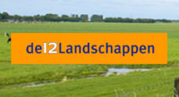
Op dinsdag 12 november gaf Kenniscentrum Groen & Handicap een presen-tatie voor de communica-tiemedewerkers van de 12Landschappen.
Zij vergaderden in het prachtige kantoor van het Utrechts Landschap op het landgoed Oostbroek in De Bilt.
Kees Kuijken, voorzitter van het Kenniscentrum, gaf een korte impressie van het werk van het Kenniscen-trum. (Zie de powerpointpresentatie, ppt-bestand, 27Mb).

Ton Kwakkel, vice-voorzitter van het Kenniscentrum gaf op een persoonlijke wijze zijn ervaringen weer bij zijn visitaties van natuurgebieden en zijn betrok-kenheid bij het project "Wandelen, goed voor elkaar". Vervolgens riep Job Haug, adviseur van het Kenniscentrum en ook betrokken bij het project "Wandelen, goed voor elkaar", alle aanwezigen op vanuit elk Provinciaal Landschap tenminste één nieuw toegankelijk wandelpad door te geven voor de website www.wandelenmeteenbeperking.nl.
Lees meer...


Af- of aanmelden: stuur een mail aan tonkwakkel@natuurzonderdrempels.nl

Werkbijeenkomst Coalitie voor Inclusie
“Uitsluiting van mensen met een beperking is een schending van de mensenrechten”, aldus prof. Theresia Degener, vicevoorzitter van het VN-comité CRPD (Convention on the Rights of Persons with Disabilities), tijdens de werkbijeenkomst op 27 sep-tember van de ‘Coalitie voor Inclusie’ in het World Forum in Den Haag.
De coalitie is o.a. verantwoordelijk voor de beoordeling van rapporten die door de verschillende landen opge-
steld moeten worden na ratificatie van het VN-verdrag
voor de rechten van mensen met een handicap.Na ratificatie van het verdrag door Nederland, begin 2015, zal ook Nederland moeten rapporteren over maatregelen en vorderingen in de inclusie van mensen met een beperking. tot ratificatie overgaat, zo benadrukte Degener.
Vóór die tijd is het echter al verboden om maatregelen te nemen die inclusie moeilijker maken.
Nederland is overigens één van de laatste landen die
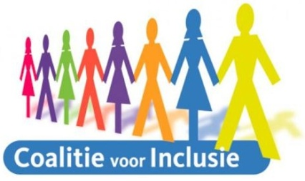
De rapportage geschiedt door de rijksoverheid, maar maatschappelijke organisaties hebben de mogelijkheid een tegenrapport in te dienen, dat ook meegenomen wordt in de beoordeling. Niets verbiedt overigens de overheid om maatschappelijke organisaties bij de rapportage te betrek-ken. Agnes van Wijnen pleitte ervoor niet te wachten met het nemen van maatregelen tot na de ratificatie. Zij is projectleider van “VN Verdrag om de Hoek”, waarin op regionaal niveau initiatieven worden ontwikkeld om de inclusie van mensen met een beperking te verbeteren.
Verschillende fondsen ondersteunen die initiatieven. Vertegenwoordigd waren het VSB-fonds, het fonds NutsOhra, het Revalidatiefonds en het Fonds verstandelijk gehandicapten.
Staatssecretaris Van Rijn van VWS zei zich hard te maken voor de implementatie van het VN-Verdrag. Negen ministeries zijn hierbij betrokken, maar de uitvoering van maatregelen ligt vooral op het bordje van de gemeenten. Daarbij gaat het om toegankelijk-heid tot de zorg, onderwijs, juridische bijstand, open-baar vervoer, etc. En natuurlijk ook om toegan-kelijkheid van de openbare ruimte, inclusief het groen.

Deze nieuwsbrief is een uitgave van
Kenniscentrum Groen & Handicap
www.natuurzonderdrempels.nl
info@natuurzonderdrempels.nl

Gesteund door:

